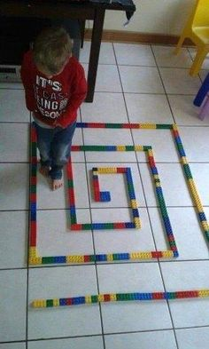

- Zachęcamy do zbudowania labiryntu z klocków a następnie przejścia go wspólnie z rodzicami
- Zachęcamy do ,,ubrania „ chłopca w spodenki i bluzkę ,a e w odpowiednich kolorach (najlepiej gdyby dziecko samo wpadło na pomysł w jaki sposób należy pokolorować ubrania)

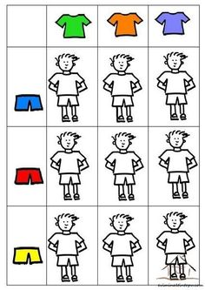

- Stemple z plasteliny
Na sztywnym kartonie dziecko nakleja z plasteliny wymyślony przez siebie wzór a następnie moczy go w farbie i stempluje na białej kartce. Dziecko może wykonać kilka wzorów stempli i stworzyć np. piękny wiosenny krajobraz

